Modelo Anterior:

**Importância das variáveis:**

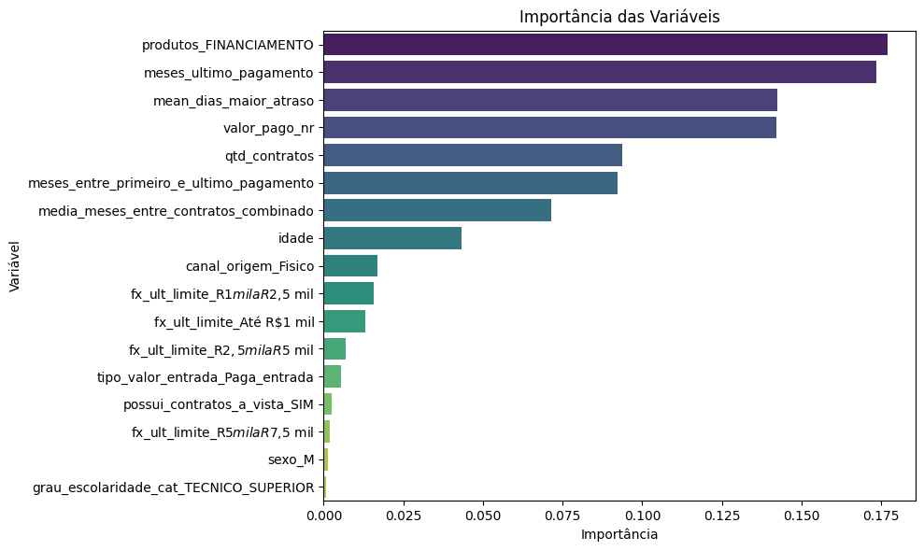

**Matriz de confusão:**



**Valores Shap:**

Modelo Sem Limite Anterior:

**Threshold: 0.55**

**Importância das variáveis:**

**Matriz de confusão:**



**Valores Shap:**

Modelo com todos os produtos e qtd de parcelas pagar nr:

**Threshold: 0.55**

**Importância das variáveis:**

**Matriz de confusão:**



**Valores Shap:**

Modelo sem qtd_contratos_fechados_regular:

**Threshold: 0.52**

**Importância das variáveis:**

**Matriz de confusão:**



**Valores Shap:**

Modelo sem qtd_contratos_nr:

**Threshold: 0.55**

**Importância das variáveis:**

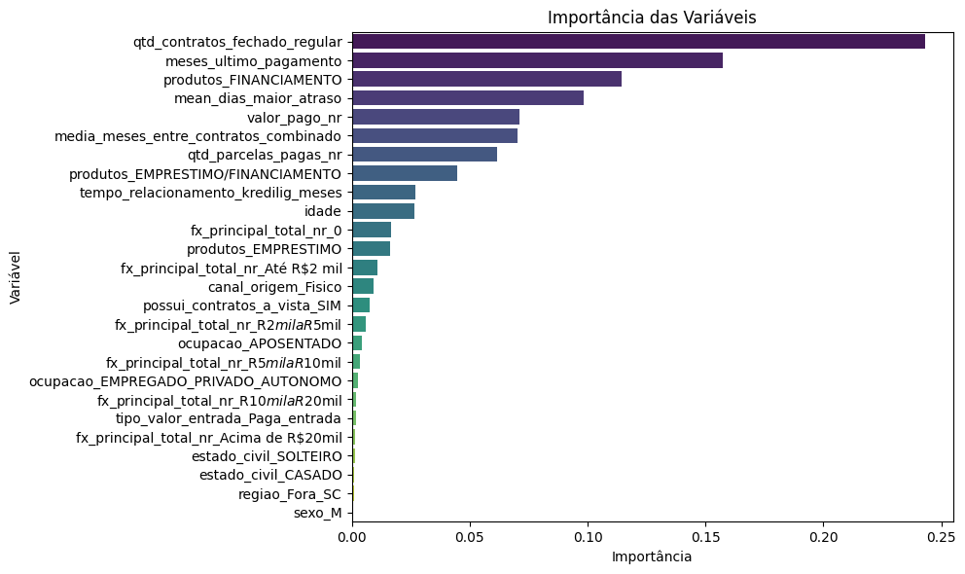

**Matriz de confusão:**



**Valores Shap:**

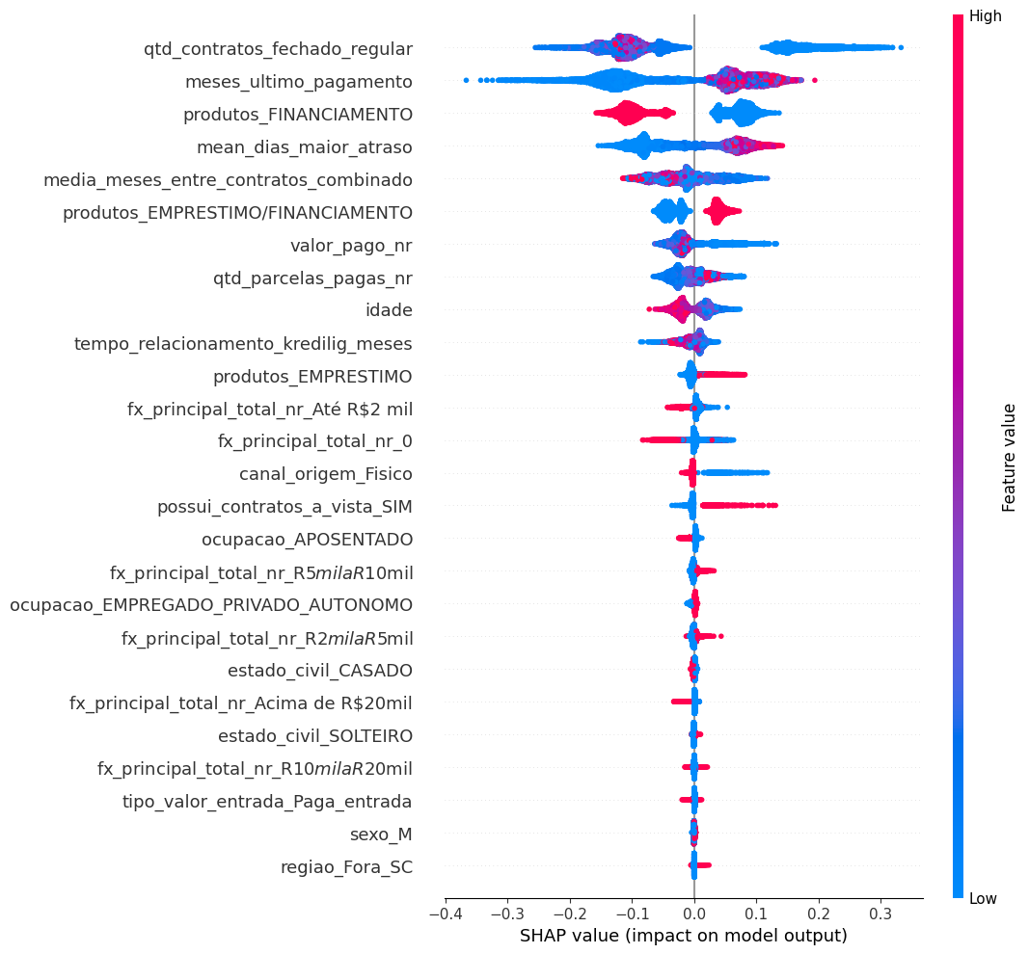

Modelo fa_11 sem atraso até 60 dias e meses ultimo pagamento:

**Threshold: 0.51**

**Importância das variáveis:**

**Matriz de confusão:**



**Valores Shap:**

Modelo fa_12:

**Threshold: 0.48**

**Importância das variáveis:**

**Matriz de confusão:**



**Valores Shap:**

